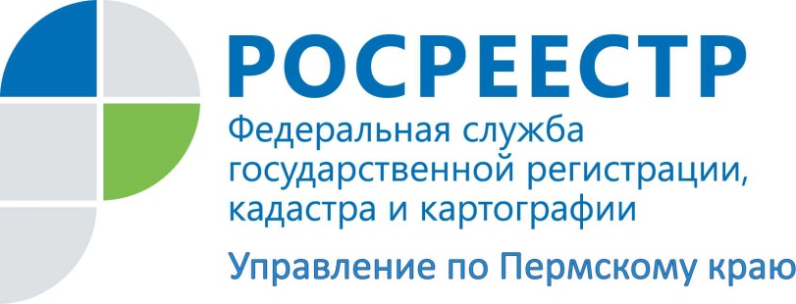

ПРЕСС-РЕЛИЗ
Законодательством усилены требования к кадастровым инженерам
С 1 июля 2016 года вступает в действие Федеральный закон от 30.12.2015 №452-ФЗ «О внесении изменений в Федеральный закон «О государственном кадастре недвижимости» и статью 76 Федерального закона «Об образовании в Российской Федерации» в части совершенствования деятельности кадастровых инженеров. Внесенные изменения будут способствовать улучшению качества кадастровых работ и минимизации ошибок в сведениях государственного кадастра недвижимости, а также позволят существенно повысить уровень защищенности прав собственников недвижимости.
Важным новшеством стало обязательное членство кадастровых инженеров в профессиональных саморегулируемых организациях (СРО). Определены четкие требования, которым должен соответствовать претендент, чтобы вступить в СРО.
Еще одно ключевое положение нового закона - обязательное страхование ответственности кадастрового инженера на сумму не менее двух с половиной миллионов рублей. При этом кадастровый инженер вправе заключить либо индивидуальный договор со страховой компанией, либо коллективный - через свою саморегулируемую организацию. Таким образом, убытки, причиненные действиями (или бездействием) кадастрового инженера заказчику кадастровых работ или третьим лицам, подлежат возмещению по договору страхования.
Помимо профессионального высшего образования и сдачи квалификационного экзамена потенциальному кадастровому инженеру потребуется в течение двух лет пройти стажировку в качестве помощника кадастрового инженера. Затем раз в три года кадастровый инженер должен проходить переподготовку. Также в числе требований к кадастровому инженеру: отсутствие наказания в виде дисквалификации за нарушение законодательства о государственном кадастровом учете и отсутствие судимости. Претендент должен сдать специальный экзамен, который проводит национальное объединение саморегулируемых организаций.
Вводится механизм обжалования в досудебном порядке решений органа кадастрового учета, в том числе определен круг лиц, которые имеют право обжаловать решение, в апелляционную комиссию, созданную при органе кадастрового учета.
Поправками предусмотрена передача отдельных функций регулирования в области кадастровых отношений СРО кадастровых инженеров и национальному объединению СРО кадастровых инженеров. Кадастровые инженеры, сведения о которых внесены в государственный реестр кадастровых инженеров до 1 июля 2016 года включительно, могут осуществлять кадастровую деятельность до 1 декабря 2016 года. Для включения в состав членов СРО им не требуется прохождение стажировки и сдача теоретического экзамена, а требование о наличии необходимого образования не применяется до 1 января 2020 года.
Также установлен переходный период для некоммерческих организаций кадастровых инженеров, сведения о которых по состоянию на 30 июня 2016 года будут содержаться в государственном реестре СРО, в отношении которых не определен уполномоченный федеральный орган исполнительной власти, осуществляющий функции по контролю (надзору) за их деятельностью. До 1 декабря 2016 года данные некоммерческие организации считаются соответствующими требованиям нового федерального закона и обязаны до указанного срока представить в Росреестр установленные новым федеральным законом документы. Если некоммерческая организация не представит в Росреестр необходимые документы в установленный срок, то сведения о ней будут исключены из реестра СРО в судебном порядке.
Кроме того, в рамках нового федерального закона предусмотрено осуществление государственного надзора за соблюдением СРО кадастровых инженеров федеральных законов, иных нормативных правовых актов Российской Федерации и возбуждение дел об административных правонарушениях в отношении СРО кадастровых инженеров и (или) их должностных лиц, рассмотрение таких дел или передача их на рассмотрение суда.
Таки образом, кадастровым инженерам и саморегулируемым организациям необходимо привести свою деятельность в соответствие новым требованиями. Так, в Прикамье саморегулируемая организация кадастровых инженеров Пермского края (НП «Союз кадастровых инженеров Пермского края») была недавно преобразована в Ассоциацию «Саморегулируемая организация кадастровых инженеров регионов Урала и Поволжья» (Ассоциация «СРО КИРУиП»). В настоящее время Ассоциация при поддержке Национальной палаты кадастровых инженеров ведёт активную работу по созданию своих филиалов и представительств в семи субъектах Российской Федерации.
Об Управлении Росреестра по Пермскому краю
Управление Федеральной службы государственной регистрации, кадастра и картографии (Росреестр) по Пермскому краю является территориальным органом федерального органа исполнительной власти, осуществляющим функции по государственной регистрации прав на недвижимое имущество и сделок с ним, землеустройства, государственного мониторинга земель, а также функции по федеральному государственному надзору в области геодезии и картографии, государственному земельному надзору, надзору за деятельностью саморегулируемых организаций оценщиков, контролю деятельности саморегулируемых организаций арбитражных управляющих, организации работы Комиссии по оспариванию кадастровой стоимости объектов недвижимости. Осуществляет контроль за деятельностью подведомственного учреждения Росреестра - филиала ФГБУ «Федеральная кадастровая палата Росреестра» по Пермскому краю по предоставлению государственных услуг Росреестра. Руководитель Управления Росреестра по Пермскому краю – Лариса Аржевитина.
https://rosreestr.ru http://vk.com/public49884202
Контакты для СМИ
Пресс-служба Управления Федеральной службы
государственной регистрации, кадастра и картографии (Росреестр) по Пермскому краю
Светлана Пономарева
+7 342 218-35-82
Диляра Моргун
+7 342 218-35-83
press@rosreestr59.ru

